## BTTH03: JS nền tảng, DOM & Sự kiện

**Đối tượng:** Sinh viên chưa học lý thuyết JavaScript

---

## 1. MỤC TIÊU HỌC TẬP

Sau buổi lab, sinh viên có thể:

- Mô tả được JavaScript là gì, chạy ở đâu, khác HTML/CSS ở điểm nào.
- Viết được các đoạn JS đơn giản với:
- Biến, kiểu dữ liệu cơ bản (number, string, boolean),
- Cú pháp lệnh, toán tử đơn giản,
- Cấu trúc điều khiển if/else, vòng lặp đơn giản,
- Hàm (function) có tham số và giá trị trả về.
- Thao tác được với DOM:
- Lấy phần tử bằng `document.getElementById`,
- Thay đổi nội dung văn bản, kiểu dáng (style),
- Lắng nghe và xử lý một số sự kiện cơ bản: `click`, `input`.
- Nhận biết jQuery là một thư viện hỗ trợ thao tác DOM/sự kiện (ở mức nhận diện, chưa cần sử dụng thành thạo).

---

## 2. CẤU TRÚC THỜI GIAN BUỔI LAB

- 03 tiết thực hành.

---

## 3. HOẠT ĐỘNG 1 (45’): GIỚI THIỆU JS & CÚ PHÁP CƠ BẢN

### 3.1. Chuẩn bị file HTML & JS

Tạo file `lab-js-basic.html`:

```html
<!DOCTYPE html>
<html lang="vi">
<head>
<meta charset="UTF-8" />
<title>Lab JS Cơ bản</title>
</head>
<body>
<h1>Khám phá JavaScript</h1>
<p id="welcome">Chưa có JavaScript...</p>
<button id="runBtn">Nhấn để chạy JS</button>

<script src="main.js"></script>
</body>
</html>
```

Tạo file `main.js`:

```js
console.log("Hello from JavaScript!");
```

---

### 3.2. Nhiệm vụ cho sinh viên

#### Bước 1: Mở file \& Quan sát bằng Console

1. Mở `lab-js-basic.html` trong trình duyệt (Chrome/Edge/…).
2. Mở DevTools → tab **Console**.
3. Quan sát thông báo xuất hiện.

> Câu hỏi:
>
> - Em thấy dòng thông báo nào trong console?

"Hello from JavaScript!"

> - Điều này cho em biết JavaScript đang làm gì khi trang web được tải?

Điều này chứng tỏ trình duyệt đã đọc, tải thành công file main.js và thực thi ngay lập tức đoạn mã bên trong nó cùng lúc với việc load xong giao diện HTML.

---

#### Bước 2: “JavaScript là gì?” (Tra cứu nhanh)

Sử dụng 1–2 nguồn tài liệu (vd. W3Schools, freeCodeCamp, …), tóm tắt:

> a) JavaScript chạy ở đâu? (Trình duyệt / Server / Cả hai?)
> JavaScript có thể chạy ở cả hai. Nó chạy trên Trình duyệt (Client-side) để tương tác với người dùng, và cũng có thể chạy trên Máy chủ (Server-side) thông qua các môi trường như Node.js.

> b) HTML, CSS, JavaScript mỗi phần chịu trách nhiệm chính về điều gì?
>
> - HTML: Là bộ khung xương, chịu trách nhiệm xây dựng cấu trúc và định nghĩa các nội dung có trên trang web
> - CSS: Là lớp da/quần áo, chịu trách nhiệm trang trí, định dạng giao diện, màu sắc và bố cục (layout) cho trang web.
> - JavaScript: Là hệ thần kinh/cơ bắp, chịu trách nhiệm xử lý logic, tính toán và tạo ra các tương tác động

---

#### Bước 3: Thử nghiệm biến \& kiểu dữ liệu trong Console

Trong tab Console, gõ từng dòng sau và ghi lại kết quả:

```js
let age = 20;
const name = "An";
let isStudent = true;

typeof age;
typeof name;
typeof isStudent;

1 + 2 * 3;
"Hello " + "world";
```

> Câu hỏi:
>
> - Kết quả `typeof age` là gì?
> number
> - Kết quả `typeof name` là gì?
> string
> - Kết quả `typeof isStudent` là gì?
> boolean
> - Em hãy tự mô tả ngắn gọn:
> - `number` là: Kiểu dữ liệu số, dùng để tính toán các phép toán học.
> - `string` là: Kiểu chuỗi ký tự (đoạn văn bản).
> - `boolean` là: Kiểu dữ liệu luận lý, chỉ chứa đựng một trong hai giá trị là true (đúng) hoặc false (sai)

---

#### Bước 4: Viết đoạn script tính tuổi

Mở file `main.js`, viết thêm:

```js
let name = "An";
let yearOfBirth = 2005;
let currentYear = 2026;
let age = currentYear - yearOfBirth;

console.log("Xin chào, mình là " + name + ", năm nay mình " + age + " tuổi.");
```

Sau đó:

1. Đổi giá trị `name`, `yearOfBirth` thành thông tin của chính em.
2. Reload trang \& quan sát console.

> Câu hỏi:
>
> - Dòng log hiển thị gì sau khi em sửa thông tin?

Xin chào, mình là Đàm Đức Ninh, năm nay mình 20 tuổi.

> - Nếu em quên dấu `;` hoặc quên dấu `+`, điều gì xảy ra? Trình duyệt báo lỗi thế nào?

Nếu quên dấu +: Trình duyệt sẽ báo lỗi cú pháp chữ màu đỏ chót ngay trong Console. Đoạn script sẽ dừng chạy ngay lập tức.
Nếu quên dấu ;: JavaScript có cơ chế tự động chèn dấu chấm phẩy, nên trong nhiều trường hợp code vẫn chạy bình thường.

---

#### Bước 5: Phản tư nhanh (Reflection)

> - Điều thú vị nhất em vừa khám phá được về console là gì?

Cái tab Console giống hệt giấy nháp, gõ biến vào test thử là nó tính ra luôn.

> - Em gặp lỗi cú pháp nào? Em đã xử lý bằng cách nào (tự sửa, hỏi bạn, đọc lỗi, tìm Google, …)?

Lần đầu em hay quên dấu ngoặc kép khi nối chuỗi hoặc gõ sai tên biến. Em tự sửa bằng cách nhìn chữ màu đỏ trong console xem nó báo lỗi ở dòng số mấy rồi mở code lên thêm ngoặc vào.

---

## 4. HOẠT ĐỘNG 2 (40’): CẤU TRÚC ĐIỀU KHIỂN \& HÀM

### 4.1. Chuẩn bị file logic (hoặc viết tiếp trong main.js)

Ví dụ đoạn mã:

```js
// TODO: Đổi giá trị score và quan sát kết quả
let score = 7.5;

// TODO: Dự đoán điều kiện if/else đang làm gì, rồi chạy thử
if (score >= 8) {
console.log("Giỏi");
} else if (score >= 6.5) {
console.log("Khá");
} else if (score >= 5) {
console.log("Trung bình");
} else {
console.log("Yếu");
}

// TODO: Viết hàm tính điểm trung bình 3 môn
function tinhDiemTrungBinh(m1, m2, m3) {
let avg = (m1 + m2 + m3) / 3;
return avg;
}

// Gợi ý dùng thử hàm trong console:
// tinhDiemTrungBinh(8, 7, 9);
```

---

### 4.2. Nhiệm vụ cho sinh viên

#### Bước 1: Đoán trước – chạy sau

> a) Nếu `score = 9`, em dự đoán console sẽ in: Giỏi
> b) Nếu `score = 6`, em dự đoán console sẽ in: Trung bình

Sau đó:

1. Thay `score = 9`, reload trang hoặc chạy file và kiểm tra console.
2. Thay `score = 6`, kiểm tra lại.

> So sánh dự đoán và kết quả thực tế:
>
> - Trường hợp `score = 9`: Dự đoán vs Thực tế: Dự đoán và Thực tế giống hệt nhau
> - Trường hợp `score = 6`: Dự đoán vs Thực tế: Dự đoán và Thực tế giống hệt nhau.

---

#### Bước 2: Mô tả lại if/else bằng lời

> - Khi nào chương trình in `"Giỏi"`?

Khi điểm (score) lớn hơn hoặc bằng 8.

> - Khi nào chương trình in `"Yếu"`?

Khi điểm nhỏ hơn 5 (không lọt vào các điều kiện trên).

> - Em hãy mô tả cấu trúc `if/else` bằng lời của em (có thể ví von “ngã rẽ” trong đời sống):

Nó giống như việc đi đường gặp biển báo. Nếu trời mưa (điều kiện đúng) thì mặc áo mưa (thực hiện lệnh 1), ngược lại nếu không mưa (điều kiện sai) thì không mặc (thực hiện lệnh 2).

---

#### Bước 3: Làm việc với hàm

1. Mở Console, gọi hàm:

```js
tinhDiemTrungBinh(8, 7, 9);
```

> Em ghi lại giá trị hàm trả về: 8

2. Viết thêm hàm `xepLoai(avg)` trong file JS:

```js
function xepLoai(avg) {
if (avg >= 8) {
return "Giỏi";
} else if (avg >= 6.5) {
return "Khá";
} else if (avg >= 5) {
return "Trung bình";
} else {
return "Yếu";
}
}
```

3. Gọi thử trong console:

```js
let avg = tinhDiemTrungBinh(8, 7, 9);
let loai = xepLoai(avg);
console.log("Điểm TB:", avg, " - Xếp loại:", loai);
```

> Câu hỏi:
>
> - Một hàm gồm những phần chính nào?
> - Tên hàm: Định danh để gọi hàm
> - Tham số (parameters): Các giá trị đầu vào để hàm xử lý
> - Thân hàm (body): Khối mã lệnh chứa logic tính toán, nằm trong cặp ngoặc
> - Giá trị trả về (return): Kết quả đầu ra của hàm sau khi thực thi.
> - Ưu điểm của việc dùng hàm thay vì lặp lại cùng một đoạn code nhiều lần là gì?

Giúp đóng gói logic, tái sử dụng code nhiều lần ở nhiều nơi khác nhau mà không cần viết lại, giúp chương trình gọn gàng và dễ bảo trì.

---

#### Bước 4: Mở rộng nhỏ (tuỳ chọn)

Viết hàm `kiemTraTuoi(age)`:

```js
function kiemTraTuoi(age) {
if (age >= 18) {
console.log("Đủ 18 tuổi");
} else {
console.log("Chưa đủ 18 tuổi");
}
}
```

Gọi thử: `kiemTraTuoi(16);`, `kiemTraTuoi(20);`.

---

#### Bước 5: Phản tư

> - Phần nào trong if/else hoặc hàm khiến em khó hiểu nhất?

Phân biệt sự khác nhau giữa việc in kết quả ra màn hình (console.log) và việc hàm trả về giá trị (return).

> - Em đã làm gì để vượt qua (thử nhiều lần, hỏi bạn, xem lại ví dụ, tra Google, …)?

Xóa thử từ khóa return trong hàm, gán kết quả vào một biến và in biến đó ra để thấy lỗi undefined. Từ đó tra cứu Google với từ khóa "phân biệt return và console.log" để hiểu rõ bản chất.

---

## 5. HOẠT ĐỘNG 3 (40’): THAO TÁC DOM \& SỰ KIỆN

### 5.1. Chuẩn bị HTML

Thêm vào trang (hoặc tạo file mới):

```html
<section>
<h2>DOM & Sự kiện</h2>
<p id="status">Chưa có tương tác...</p>

<button id="btnHello">Chào</button>
<button id="btnRed">Đổi màu nền thành đỏ</button>

<div style="margin-top: 20px;">
<label>Nhập tên: </label>
<input id="nameInput" type="text" />
<p id="greeting"></p>
</div>
</section>

<script src="dom.js"></script>
```

Tạo file `dom.js`:

```js
const statusEl = document.getElementById("status");
const btnHello = document.getElementById("btnHello");

btnHello.addEventListener("click", function () {
statusEl.textContent =
"Xin chào! Đây là nội dung được thay đổi bằng JavaScript.";
});
```

---

### 5.2. Nhiệm vụ cho sinh viên

#### Bước 1: Đọc \& giải thích

> Câu hỏi:
>
> - `document.getElementById("status")` đang làm gì?

Tìm và lấy ra phần tử HTML có thuộc tính id là "status" để JavaScript có thể can thiệp và thao tác với phần tử đó.

> - Sự kiện `"click"` xảy ra khi nào?

Xảy ra khi người dùng nhấn chuột (hoặc chạm trên màn hình cảm ứng) vào phần tử được gắn sự kiện (cụ thể ở đây là nút btnHello).

> - Trong đoạn code trên, khi nhấn nút `btnHello`, điều gì thay đổi trên trang?

Nội dung đoạn văn bản của thẻ <p id="status"> bị thay đổi từ "Chưa có tương tác..." thành "Xin chào! Đây là nội dung được thay đổi bằng JavaScript."

---

#### Bước 2: Thử nghiệm nút đổi màu nền

Hoàn thiện code:

```js
const btnRed = document.getElementById("btnRed");

btnRed.addEventListener("click", function () {
// TODO: Đổi màu nền trang thành đỏ
document.body.style.backgroundColor = "red";
});
```

> Câu hỏi:
>
> - Em có thể đổi sang màu khác (vd. `lightblue`) không? Hãy thử.

Có. Chỉ cần đổi giá trị được gán: document.body.style.backgroundColor = "lightblue";

> - Em hãy ghi lại 1 ví dụ khác mà JavaScript có thể làm với `document.body.style`.

Thay đổi màu chữ toàn bộ trang: document.body.style.color = "blue"; (hoặc thay đổi cỡ chữ: document.body.style.fontSize = "20px";)

---

#### Bước 3: Xử lý sự kiện input – gõ tên, hiện lời chào

Hoàn thiện code:

```js
const nameInput = document.getElementById("nameInput");
const greeting = document.getElementById("greeting");

nameInput.addEventListener("input", function () {
const value = nameInput.value;
greeting.textContent = "Xin chào, " + value + "!";
});
```

> Câu hỏi:
>
> - Sự kiện `"input"` khác gì so với `"click"`?

Sự kiện "input" kích hoạt liên tục và ngay lập tức mỗi khi nội dung trong ô nhập liệu thay đổi (gõ thêm chữ, xóa bớt chữ), trong khi "click" chỉ kích hoạt một lần khi người dùng nhấn chuột.

> - Khi em xoá hết nội dung ô input, dòng `greeting` hiển thị gì?

Hiển thị chuỗi: Xin chào, ! (do biến value lúc này là một chuỗi rỗng "").

---

#### Bước 4: Liên hệ khái niệm DOM

> DOM (Document Object Model) là mô hình biểu diễn trang HTML dưới dạng một **cây các đối tượng** mà JavaScript có thể truy cập và thay đổi.
>
> Em hãy:
>
> - Tự mô tả DOM bằng lời của em:

DOM giống như một bản đồ phân tầng (sơ đồ cây) của trang web. Mỗi thẻ HTML là một đối tượng trên cây đó. JavaScript đọc bản đồ này để tìm đúng vị trí của phần tử và thay đổi nội dung, màu sắc hoặc cấu trúc của nó.

> - Nêu 1 ví dụ “thao tác DOM” trong bài (ghi lại 1 dòng lệnh cụ thể).

Dòng lệnh: statusEl.textContent = "Xin chào! Đây là nội dung được thay đổi bằng JavaScript.";

---

#### Bước 5: Ảnh kết quả

Hãy chụp các ảnh màn hình:

1. Khi vừa tải trang (chưa tương tác). 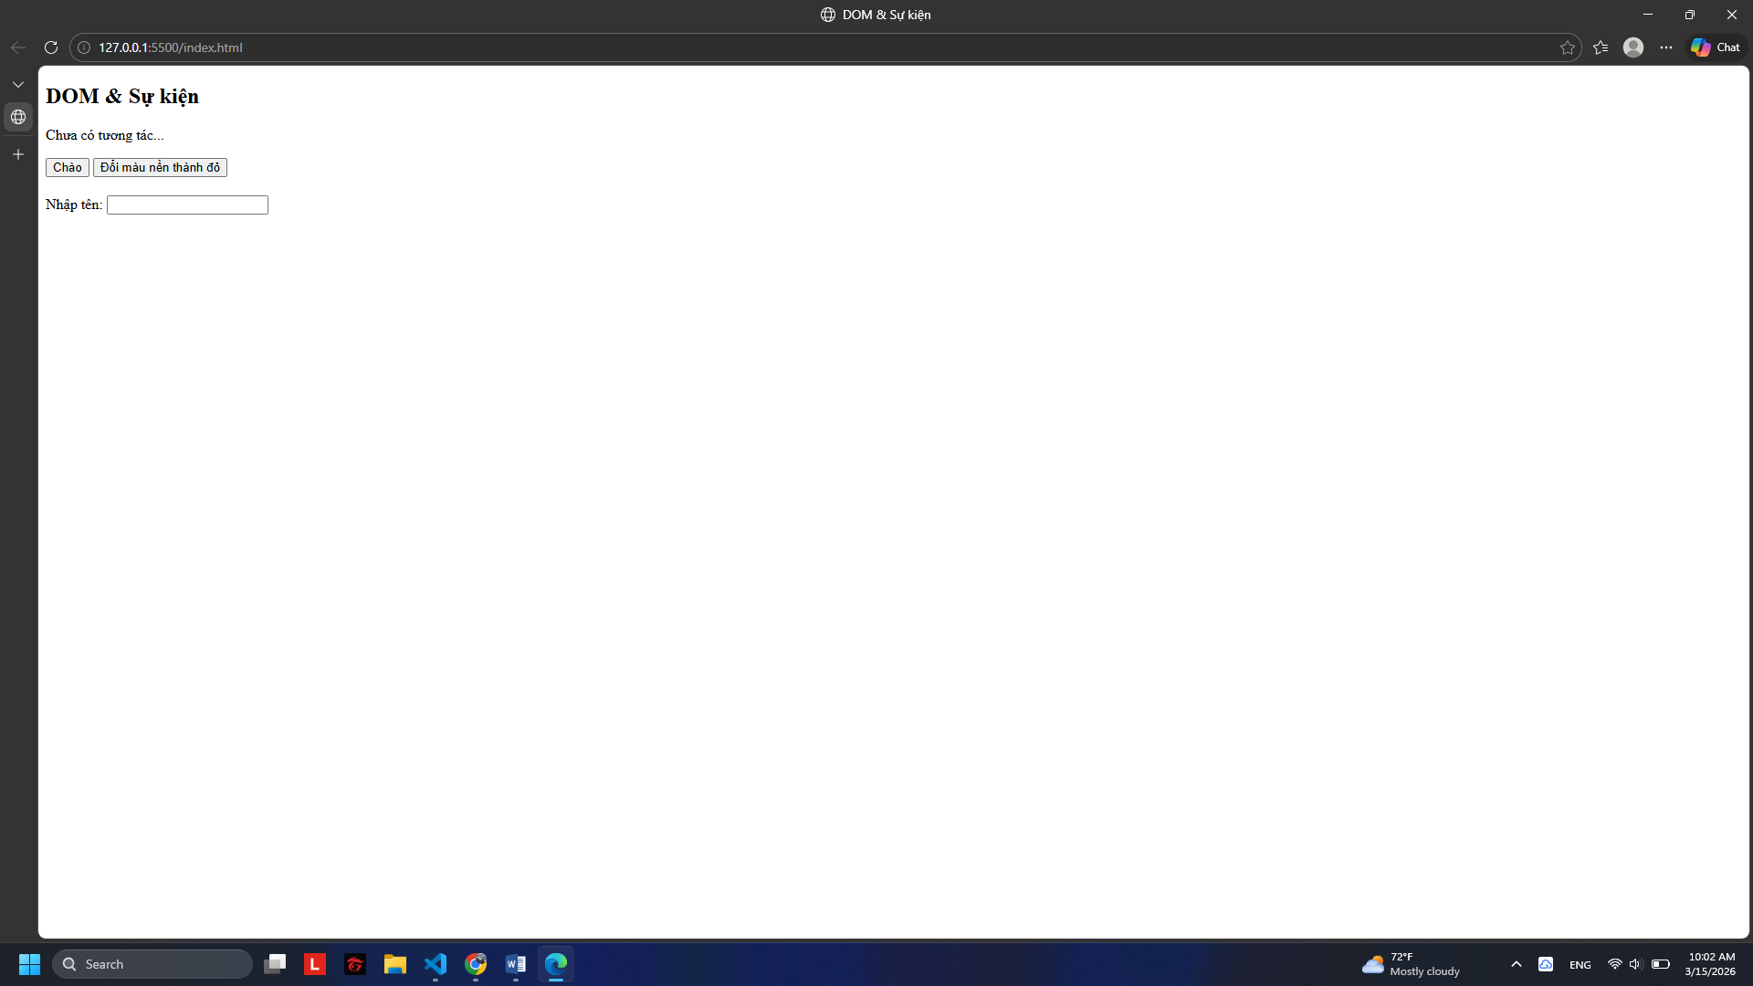2. Sau khi nhấn “Chào”. 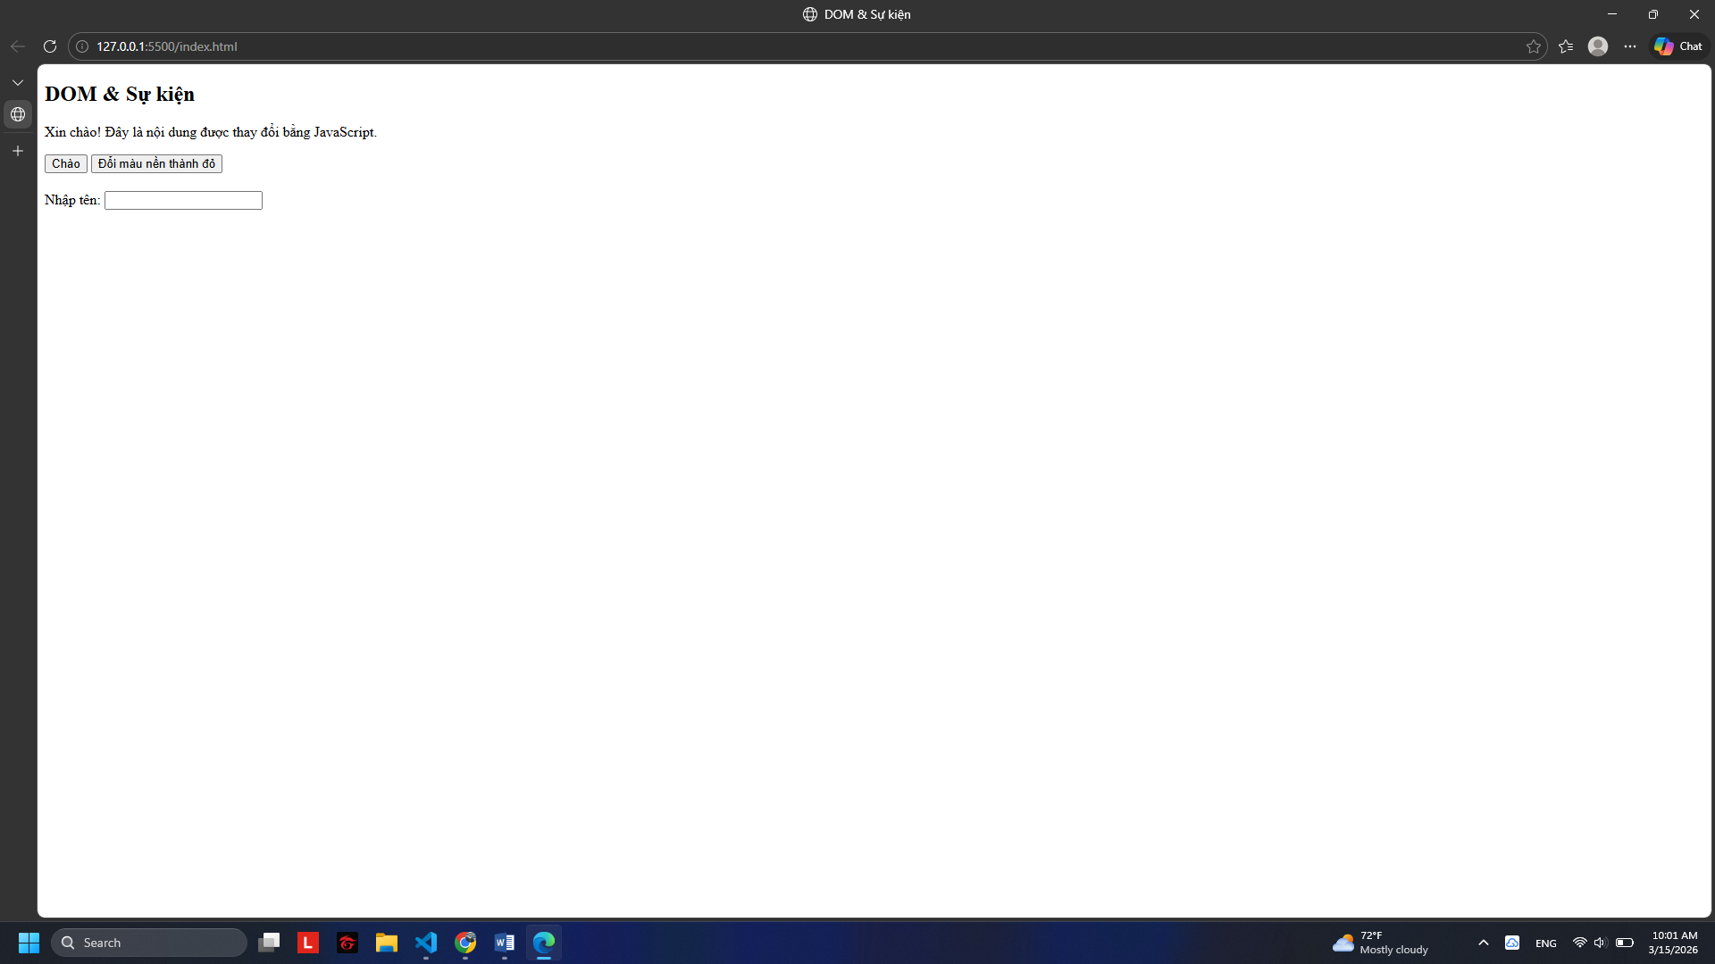
3. Sau khi đổi nền sang màu đỏ. 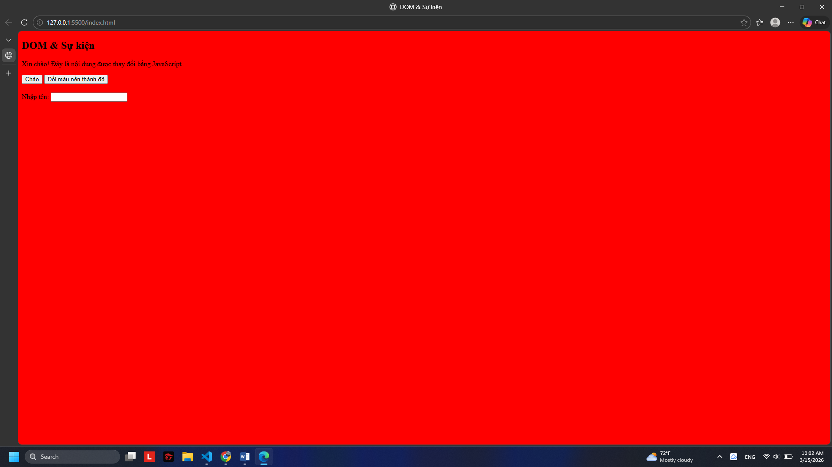
4. Khi gõ tên và nhìn thấy lời chào xuất hiện. 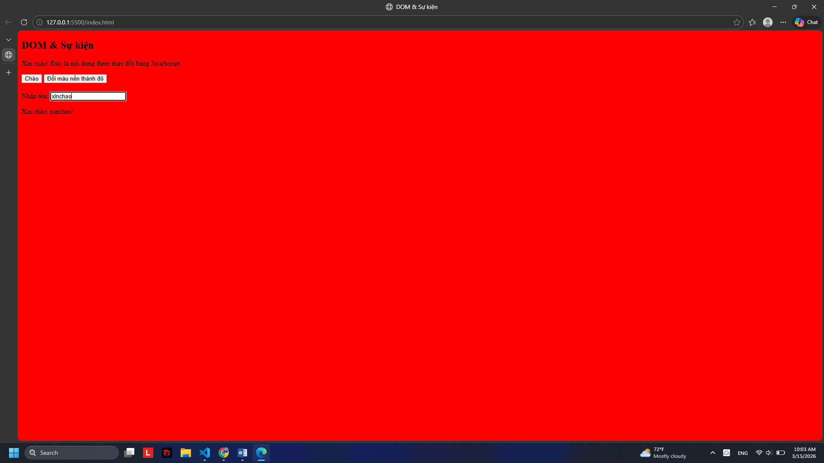

_(Ảnh có thể được yêu cầu nộp cùng bài hoặc dán vào báo cáo)_

---

## 6. KẾT THÚC (15’): GIỚI THIỆU JQUERY \& PHẢN TƯ

### 6.1. Nhìn nhanh jQuery (so sánh với JS thuần)

Ví dụ:

```js
// JS thuần
document.getElementById("btnHello").addEventListener("click", function () {
alert("Hello from JS!");
});

// jQuery (giả sử đã import jQuery)
$("#btnHello").on("click", function () {
alert("Hello from jQuery!");
});
```

> Câu hỏi:
>
> - Điểm giống nhau về chức năng giữa 2 đoạn code trên là gì?

Cả hai đoạn code đều tìm nút có id là "btnHello" và gắn sự kiện click vào đó để hiển thị một hộp thoại thông báo (alert) khi người dùng nhấn nút.

> - Điểm khác nhau về cú pháp là gì (`document.getElementById` vs `$("#id")`, `addEventListener` vs `.on`)?

* JS thuần dùng document.getElementById("btnHello") rất dài, trong khi jQuery rút gọn lại chỉ còn $("#btnHello").

> - Em hãy tra cứu nhanh “What is jQuery used for?” và ghi 2 ý chính:
> 1. Làm cho việc thao tác với DOM (tìm HTML, đổi CSS) và xử lý sự kiện trở nên ngắn gọn, dễ viết hơn nhiều so với JS thuần.
> 2. Giúp xử lý các hiệu ứng động (animation) và kết nối dữ liệu với server (AJAX) một cách đơn giản, đồng thời tương thích tốt trên nhiều trình duyệt khác nhau.

---

### 6.2. Tự đánh giá \& định hướng

> 1. Sau buổi lab, em tò mò nhất về phần nào của JavaScript/DOM?

Em tò mò nhất về DOM và Sự kiện, đặc biệt là cách dùng JavaScript để can thiệp và làm thay đổi giao diện HTML/CSS ngay lập tức mà không cần tải lại trang.

> 2. Em muốn tự làm thêm tính năng gì trên trang web (vd: bộ đếm, đổi theme, pop-up, mini game, …)?

Em muốn tự làm chức năng đổi theme Sáng/Tối (Light/Dark mode) và làm một bộ đếm số lần người dùng nhấn vào nút.

> 3. Em đánh giá mức độ hiểu của mình về:
> - Biến \& kiểu dữ liệu: [ ] Chưa hiểu [ ] Tạm ổn [x] Khá rõ
> - If/else \& hàm: [ ] Chưa hiểu [ ] Tạm ổn [x] Khá rõ
> - DOM \& sự kiện: [ ] Chưa hiểu [x] Tạm ổn [ ] Khá rõ

---

## 7. GHI CHÚ CHO GIẢNG VIÊN (NỘI BỘ)

- Có thể cho SV làm theo cặp/nhóm 2–3 để hỗ trợ nhau thử nghiệm, đọc lỗi, tra cứu.
- Tùy thời lượng thực tế, có thể:
- Giảm bớt phần mở rộng (hàm `kiemTraTuoi`, tuỳ biến thêm hiệu ứng).
- Hoặc tăng thêm bài tập DOM (ẩn/hiện một khối, đếm số lần click, v.v.).
- Phiếu học tập tiếp theo có thể chi tiết hóa từng hoạt động thành form trả lời, chỗ dán ảnh, và câu hỏi mini test trắc nghiệm.

````

---```

````

